第一次开会选择题目：

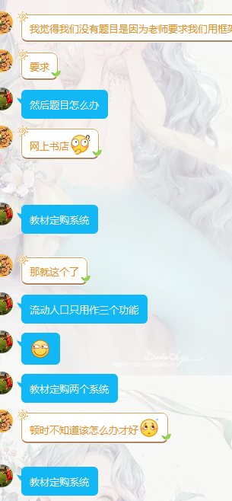

参考 [www.gxjcy.cn](http://www.gxjcy.cn)